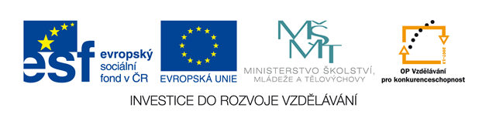

**TŘÍDÍME ODPAD**

Kliparty použity z galerie firmy Microsoft Office

<http://office.microsoft.com/cs-cz/images/results.aspx?qu=lahve&ex=1#ai:MP900321099>

[http://office.microsoft.com/cs-cz/images/results.aspx?qu=papír&ex=1#ai:MP900399350](http://office.microsoft.com/cs-cz/images/results.aspx?qu=pap%C3%ADr&ex=1#ai:MP900399350)

<http://office.microsoft.com/cs-cz/images/results.aspx?qu=jablko&ex=1#ai:MC900312116>

<http://office.microsoft.com/cs-cz/images/results.aspx?qu=lahev&ex=1#ai:MP900321111>

<http://office.microsoft.com/cs-cz/images/results.aspx?qu=kontejner&ex=1#ai:MC900431542>

[http://office.microsoft.com/cs-cz/images/results.aspx?qu=lednička&ex=1#ai:MC900356911](http://office.microsoft.com/cs-cz/images/results.aspx?qu=ledni%C4%8Dka&ex=1#ai:MC900356911)

[http://office.microsoft.com/cs-cz/images/results.aspx?qu=žárovka&ex=1#ai:MC900432648](http://office.microsoft.com/cs-cz/images/results.aspx?qu=%C5%BE%C3%A1rovka&ex=1#ai:MC900432648)

[http://office.microsoft.com/cs-cz/images/results.aspx?qu=žárovka&ex=1#ai:MP900442173](http://office.microsoft.com/cs-cz/images/results.aspx?qu=%C5%BE%C3%A1rovka&ex=1#ai:MP900442173)

<http://office.microsoft.com/cs-cz/images/results.aspx?qu=baterka&ex=1#ai:MC900252169>

[http://office.microsoft.com/cs-cz/images/results.aspx?qu=léky&ex=1#ai:MP900398845](http://office.microsoft.com/cs-cz/images/results.aspx?qu=l%C3%A9ky&ex=1#ai:MP900398845)

<http://office.microsoft.com/cs-cz/images/results.aspx?qu=baterie+do+auta&ex=1#ai:MC900334698>

**1. Vybarvi správně kontejner na odpad a spoj čarou správně:**

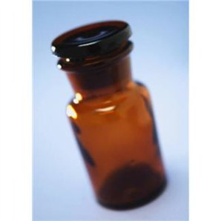 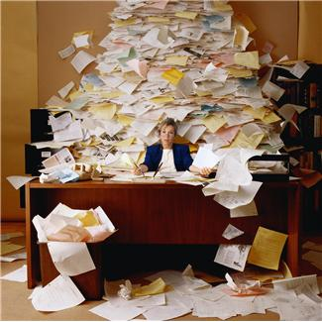  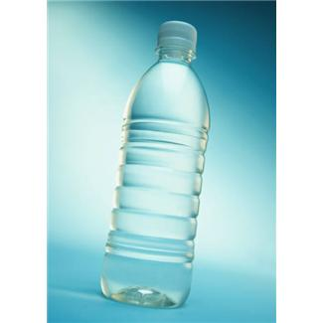

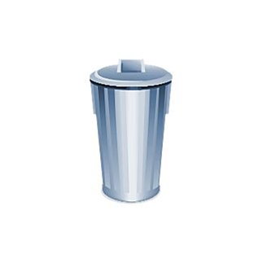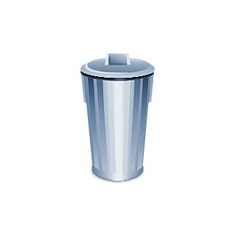

**PLAST BIOODPAD SKLO PAPÍR**

**2. Roztříděný komunální odpad lze znovu recyklovat. Proto je nutné jeho třídění. Věděl bys, jak odpad třídit? Napiš, co do kontejnerů patří a nepatří.**

**PAPÍR**

**patří ……….……………………………………………………………………………………………………………………**

**nepatří …………………………………………………………………………………………………………………………..**

**PLASTY**

**patří ……………………………………………………………………………………………………………………………..**

**BIOODPAD**

**patří ……………………………………………………………………………………………………………………………..**

**SKLO**

**patří ……………………………………………………………………………………………………………………………..**

**nepatří …………………………………………………………………………………………………………………………..**

**NEBEZPEČNÝ ODPAD – na další straně splň úkol a zapiš, který nebezpečný odpad sis zapamatoval**

**………………………………………………………………………………………………………………………………………………………………………………………………………………………………………………………………………………………………………………………………………………………………………………………………………………**

**3. Prohlédni si nebezpečný odpad a pojmenuj ho.**

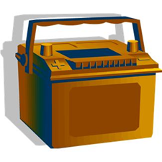 **C:\Users\noskova\AppData\Local\Microsoft\Windows\Temporary Internet Files\Content.IE5\M1B7PXX2\MC900252169[1].wmf C:\Users\noskova\AppData\Local\Microsoft\Windows\Temporary Internet Files\Content.IE5\3JL94KBB\MC900356911[1].wmf**

**……………………………………………………………………………………………………………………………………**

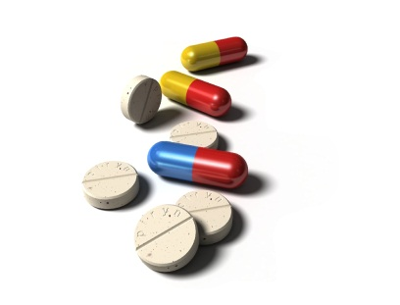 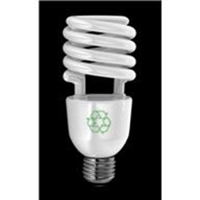 

**……………………………………………………………………………………………………………………………………**

**4. Napiš, kde v naší obci nalezneš kontejnery na tříděný odpad.**

**……………………………………………………………………………………………………………………………………**

**TŘÍDÍME ODPAD - řešení**

**1. Vybarvi správně kontejner na odpad a spoj čarou správně:**

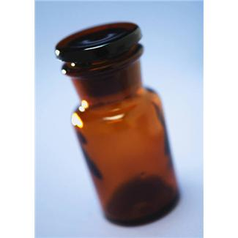   

**   **

**PLAST BIOODPAD SKLO PAPÍR**

**2. Roztříděný komunální odpad lze znovu recyklovat. Proto je nutné jeho třídění. Věděl bys, jak odpad třídit? Napiš, co do kontejnerů patří a nepatří.**

**PAPÍR**

**Patří: noviny, letáky, časopisy, krabice, sešity, karton, lepenka aj…………………………………………………………**

**Nepatří: mastný a mokrý papír………………………………………………………………………………………………..**

**PLASTY**

**Patří: plastové nádoby a lahve, kelímky od jogurtů, sáčky, výrobky z plastů, folie, polystyren ne: obaly od barev, oleje…………………...**

**BIOODPAD**

**Patří: zbytky ovoce, zeleniny, listí, větvičky aj……………………………………………………………..**

**SKLO**

**Patří: lahve, tabulové sklo, skleněné nádoby ………………………………………………….……………………………..**

**nepatří keramika, porcelán, drátěné sklo, zrcadlo …………………………………………………………………………..**

**NEBEZPEČNÝ ODPAD – na další straně splň úkol a zapiš, který nebezpečný odpad sis zapamatoval**

**………………………………………………………………………………………………………………………………………………………………………………………………………………………………………………………………………………………………………………………………………………………………………………………………………………**

**3. Prohlédni si nebezpečný odpad a pojmenuj ho.**

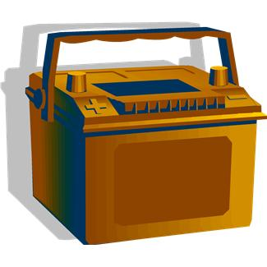 **C:\Users\noskova\AppData\Local\Microsoft\Windows\Temporary Internet Files\Content.IE5\M1B7PXX2\MC900252169[1].wmf C:\Users\noskova\AppData\Local\Microsoft\Windows\Temporary Internet Files\Content.IE5\3JL94KBB\MC900356911[1].wmf**

**Akumulátor Baterie Lednice - mraznička**

 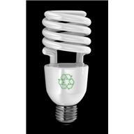 

**Léky Zářivka Žárovka**

**4. Napiš, kde v naší obci nalezneš kontejnery na tříděný odpad.**

**Kontejnery jsou umístěny za Obecním úřadem v Ořechově….……..………………………………………………………**